【お役立ち情報】教室用シールドの製作と設置

古河市立古河第六小学校PTA会長　加藤　海洋

臨時休業期間が終わり，先生方と今後のPTA活動のお話をさせていただいた際，飛沫対策で教室用シールド設置を提案しました。先生方から「助かります」とお話をいただきましたので，早速製作に取りかかりました。

製作するにあたり，塩ビパイプのメーカーさんが，学校のためにと材料の一部を無償で提供してくださいました。その塩ビパイプで組み立てたフレームに透明なフィルムを張りました。そして，高さ2200ミリ，幅900ミリの持ち運びが容易な飛沫防止のシールド23個を完成させました。私と副会長３名と先生方にもお手伝いいただき，各クラスに設置しました。

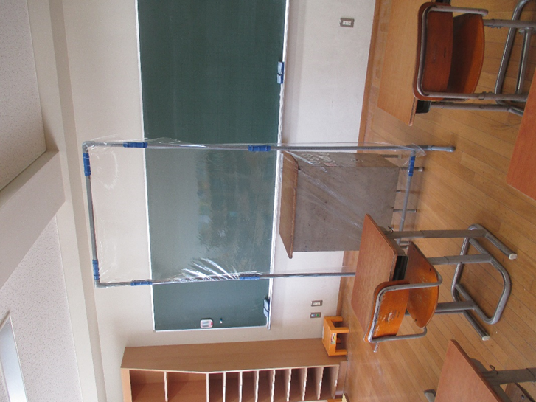「授業や朝の会，検温検査のときに活躍しています」と先生からお話いただき，子ども達のために役立ってよかったと思いました。

お問合せ　古河市立古河第六小学校